一年级数学阶段性检测试卷

一、填一填(33分，第10题分，其余每空1分)
1、写数。
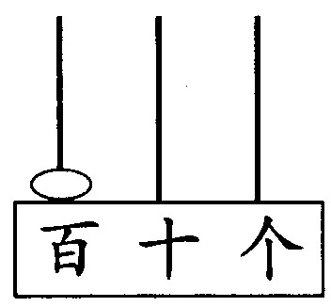
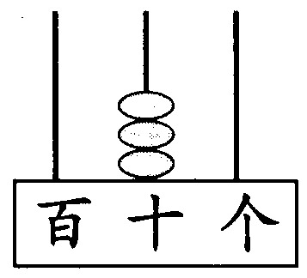
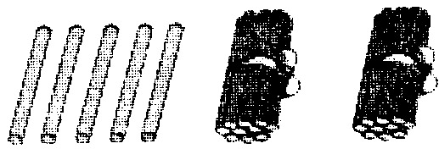

（ ） （ ） （ ）
2、爷爷的年龄比55大，比60小，而且是一个单数，爷爷的年龄可能是（ ）岁或（ ）岁。
3、86里面有（ ）个一和（ ）个十，它在（ ）的后面。
4、79比（ ）大1，比（ ）小1。
5、和80相邻的整十数有（ ）和（ ）。
6、50＋46的得数是（ ）十多。
7、 ＞95＞ ＜75＜ ＋50＝58

8、可以拼成的图形有（ ）、（ ）和（ ）。
9、55、（ ）、59、61、（ ）、 65、67
10、写三个十位上是9的数，把它们从大到小排一排（ ）。
11、7+（ ）＝47 66－（ ）＝（ ）
12、在○里填上“>”、“<”或“=”。
54 ○ 45 81 ○ 80 75 ○ 77
63＋30 ○ 63＋3 87－70 ○ 87－7

二、口算：(20分)
81＋5＝ 17＋10＝ 68－5＝ 14－6＋11＝
12－8＝ 63＋30＝ 5＋43＝ 8＋61－40＝
14－9＝ 77－70＝ 15－7＝ 57－6＋5＝
21＋5＝ 40＋30＝ 30＋45＝ 11－9＋3＝

三、数一数：(5分)

有（ ）个
有（ ）个
有（ ）个
有（ ）个
有（ ）个

四、看图写算式：（6分）
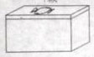
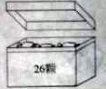
1.
26颗
？颗

吃了10颗

□○□=□（颗）
2.
?块
17块

□○□=□（块）
五、填表：（6分）

 | 电冰箱 | 洗衣机 | 电视机
原有 | 56台 | （ ）台 | 46台
卖出 | 30台 | 20台 | （ ）台
还剩 | （ ）台 | 18台 | 5台
六、猜一猜（6分）
1.
我出的数比
你小得多
30 | 80 | 90
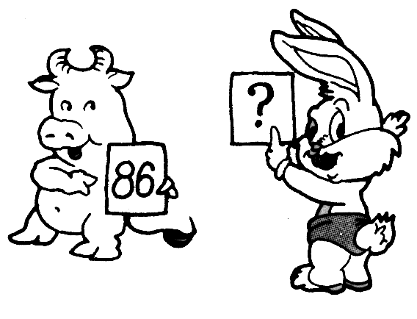

2.
女鞋比男鞋贵一些
98元 | 54元 | 48元

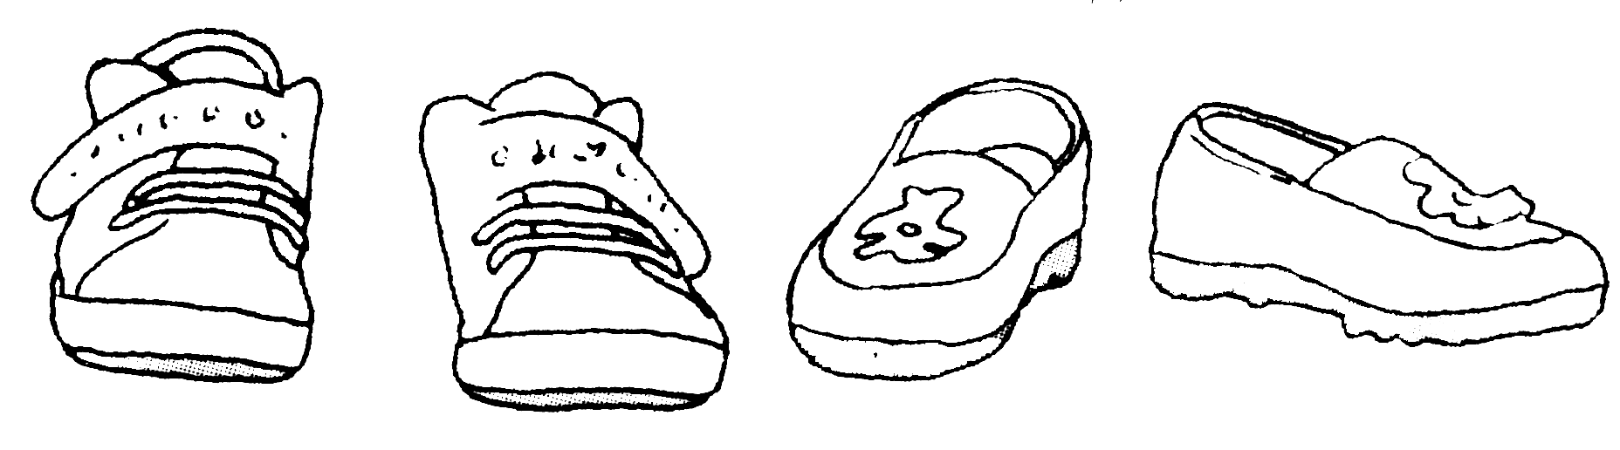

50元

七、解决问题：（24分）
1.


还有多少本书？
借走30本书
原来有34本书

2.
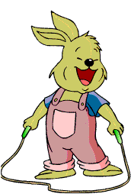

我跳了40下。
我跳的和你同样多。
小兔和小猪一共跳了多少下？

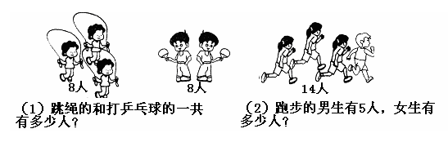
3.

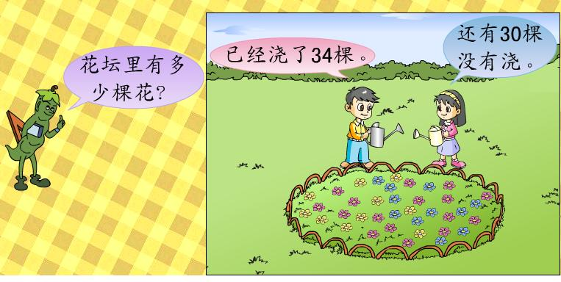
4.

= （ ）

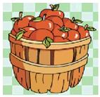
5.大班有45人，中班有50人。
共94个
①大班和中班一共有多少人？

= （ ）

②给大班和中班每人发一个，够不够？请在正确答案的括号里画“√”。
够 不够

